Стол индивидуальный специализированный (для детей с особыми образовательными потребностями). 8комплектов (комплект стол и 2 стула)
МДФ/ЛДСП экологического класса эмиссии формальдегида строго Е1 (или Е0), толщина не менее 16 мм.
Антибликовое, матовое, устойчивое к воздействию влаги и дезинфицирующих средств.
Высота- 135,5см
Ширина -140см
Высота до столешницы -75 см
Глубина столешницы- 70см
Тумба ширина- 40 см
Высота до полки тумбы- 29 см
Выдвижные ящики тумбы высота -22 см
Ширина боковых панелей -70 см

Кромка: Круговая травмобезопасная кромка ABS/ПВХ толщиной не менее 2 мм.
- Отсутствие острых углов, выступающих элементов крепежа, заусенцев и сколов. Все болтовые соединения должны быть закрыты защитными пластиковыми колпачками.
- Товар должен полностью отвечать требованиям:
  - Санитарных правил «Санитарно-эпидемиологические требования к объектам образования» Министерства здравоохранения РК.
  - ГОСТ 22046-2016 «Мебель для учебных заведений. Общие технические условия».
- Сертификация: Поставщик обязан предоставить сертификат/декларацию о соответствии, а также экспертное заключение (или гигиенический сертификат), подтверждающие безопасность материалов для детей.

- Поставка и сборка: Товар поставляется в разобранном или собранном виде (по согласованию). Сборка, установка и регулировка под ростовую группу осуществляются силами и за счет Поставщика на месте назначения (в школе).
- Гарантийный срок: Не менее 12 месяцев со дня подписания акта приема-передачи. Поставщик обязуется устранять дефекты или производить замену за свой счет в течение гарантийного срока.
- Состояние: Товар должен быть новым, не бывшим в употреблении, не восстановленным, выпущенным не ранее текущего/предшествующего года

Стул
- Каркас: Прочная круглая стальная труба (толщина стенки не менее 1,2–1,5 мм) с защитным полимерно-порошковым покрытием (цвет обычно черный или серый).
- Габариты (не менее):
  - Высота от пола до сиденья: 460 мм.
  - Общая высота стула: 780 мм.
  - Ширина передней части сиденья: 380 мм.
  - Ширина задней части сиденья: 330 мм
  - Глубина сиденья: 380–450 мм.
  - Ширина спинки сиденья 360 мм
  - высота спинки сиденья 140 мм

- Наличие заглушек (ножек) из прочного пластика для защиты напольного покрытия; возможность штабелирования (по желанию, до 4–8 штук в стопку для экономии места). Материал сиденья и спинки стула из мягкого пластика .
- Соответствие требованиям СТ РК 3430-2019 «Мебель для сидения и лежания для административных помещений», наличие сертификата соответствия РК или декларации о соответствии.
- Гарантийный срок: Не менее 12 месяцев со дня поставки товара
- На фото указан образец индивидуального стола, двух стульев входящих в комплект, цвет стола и стульев, образец ручек.
- Обязательным условием является согласование всех работ, материалов с Заказчиком.
- Образцы мебели приведены ниже , поставляемая мебель должна соответствовать образцам.

в течение 20 календарных дней со дня вступления договора в силу. В случае, если Поставщик находится в реестре казахстанских товаропроизводителей - срок поставки в течение 60 календарных дней со дня вступления договора в силу. Досрочная поставка допускается.
- 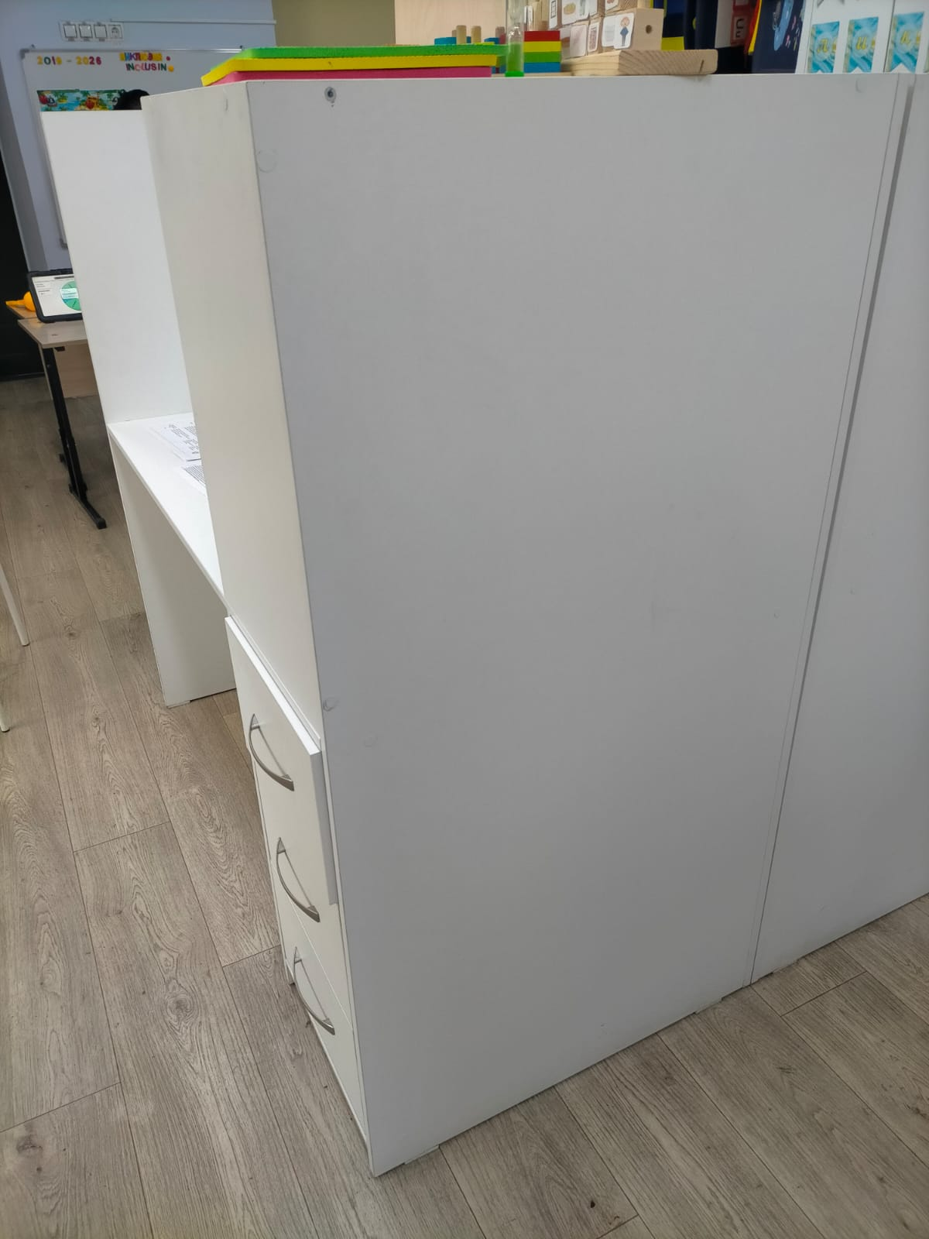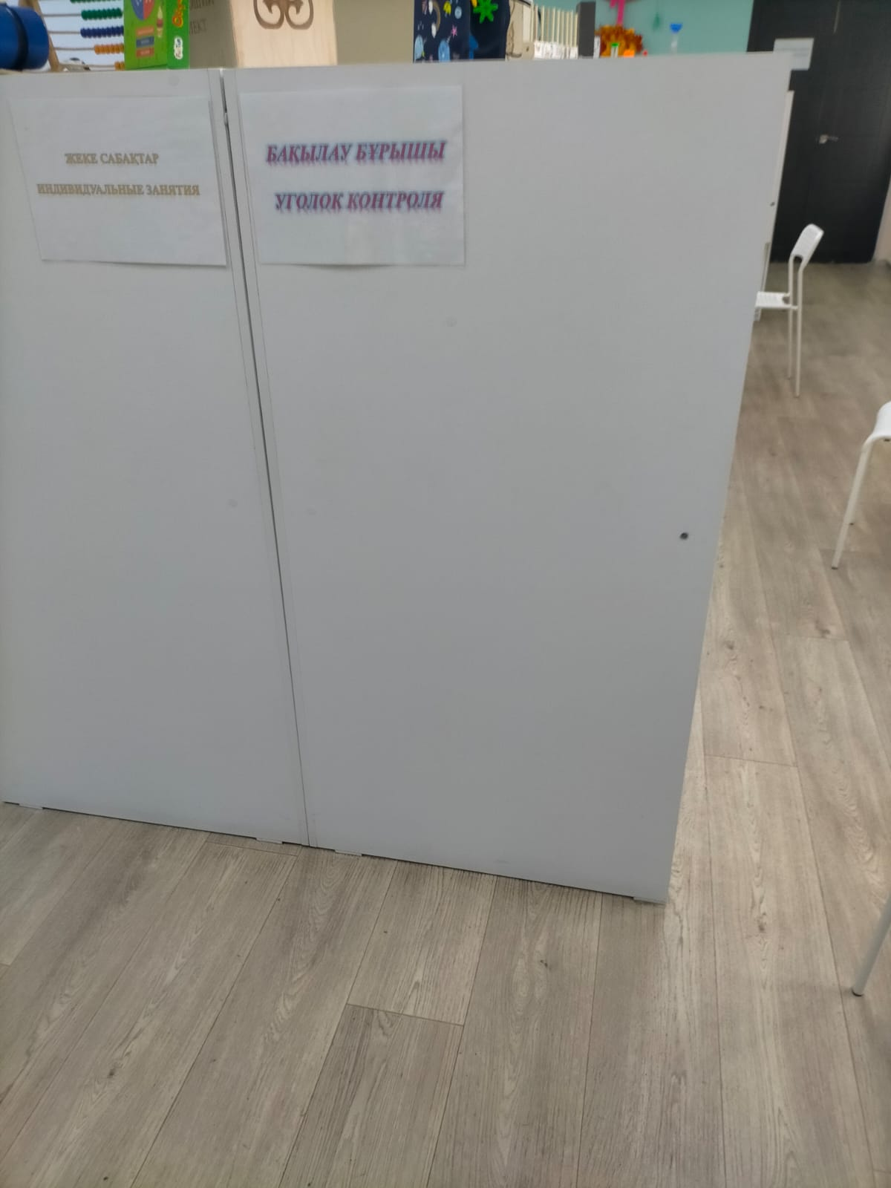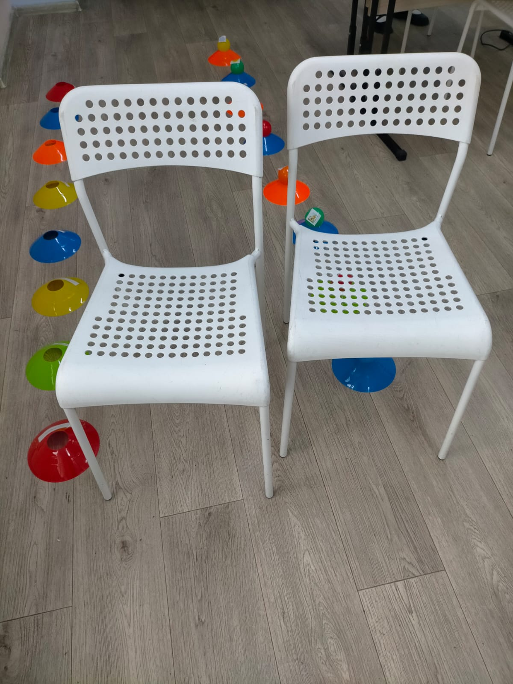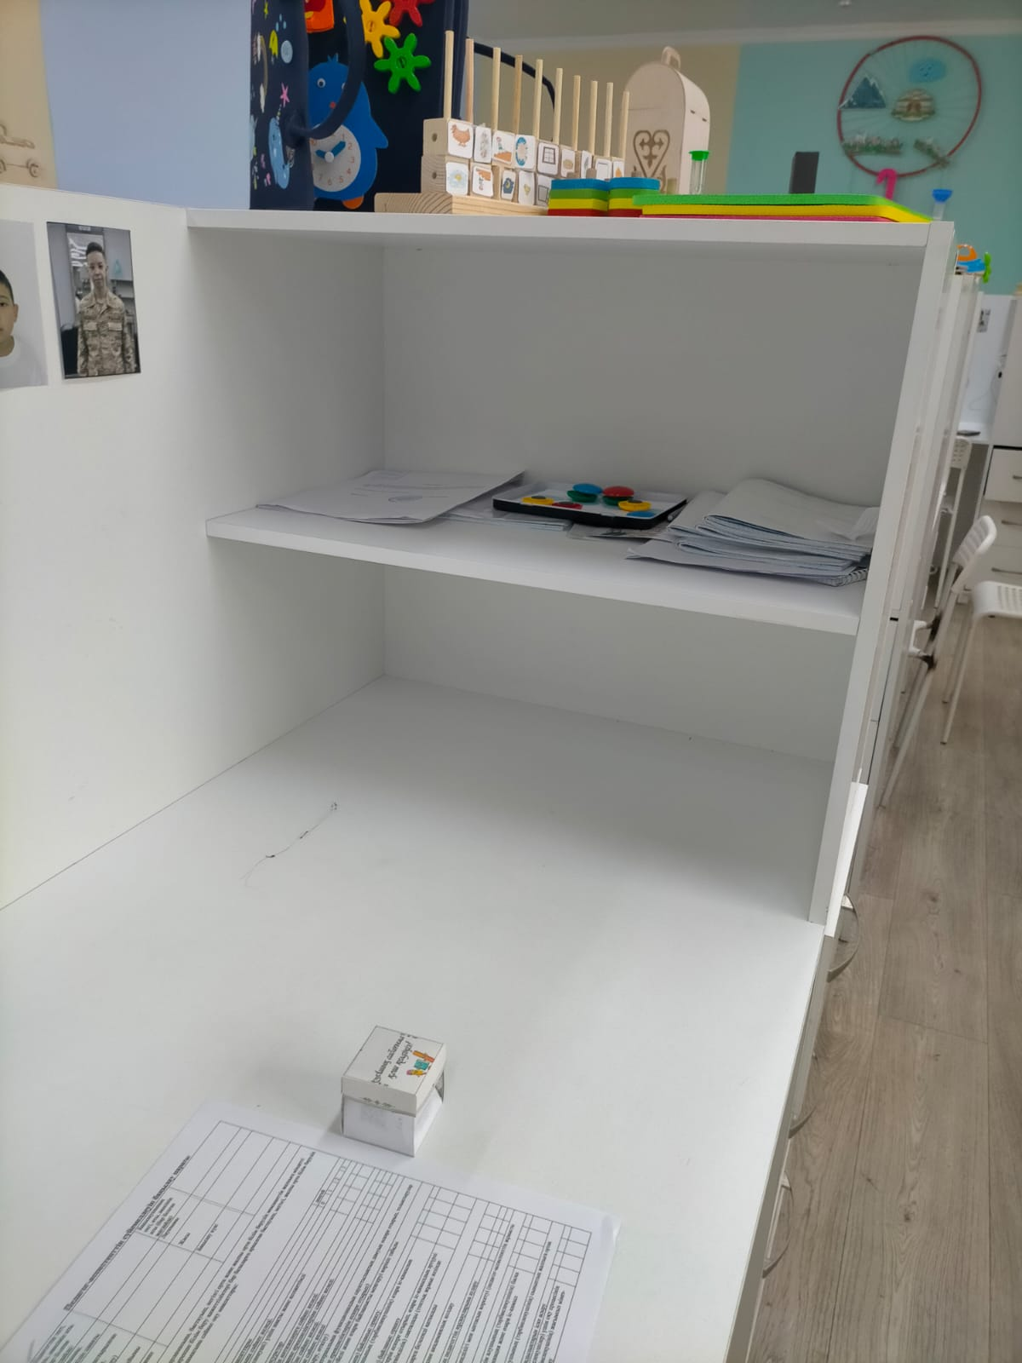

- 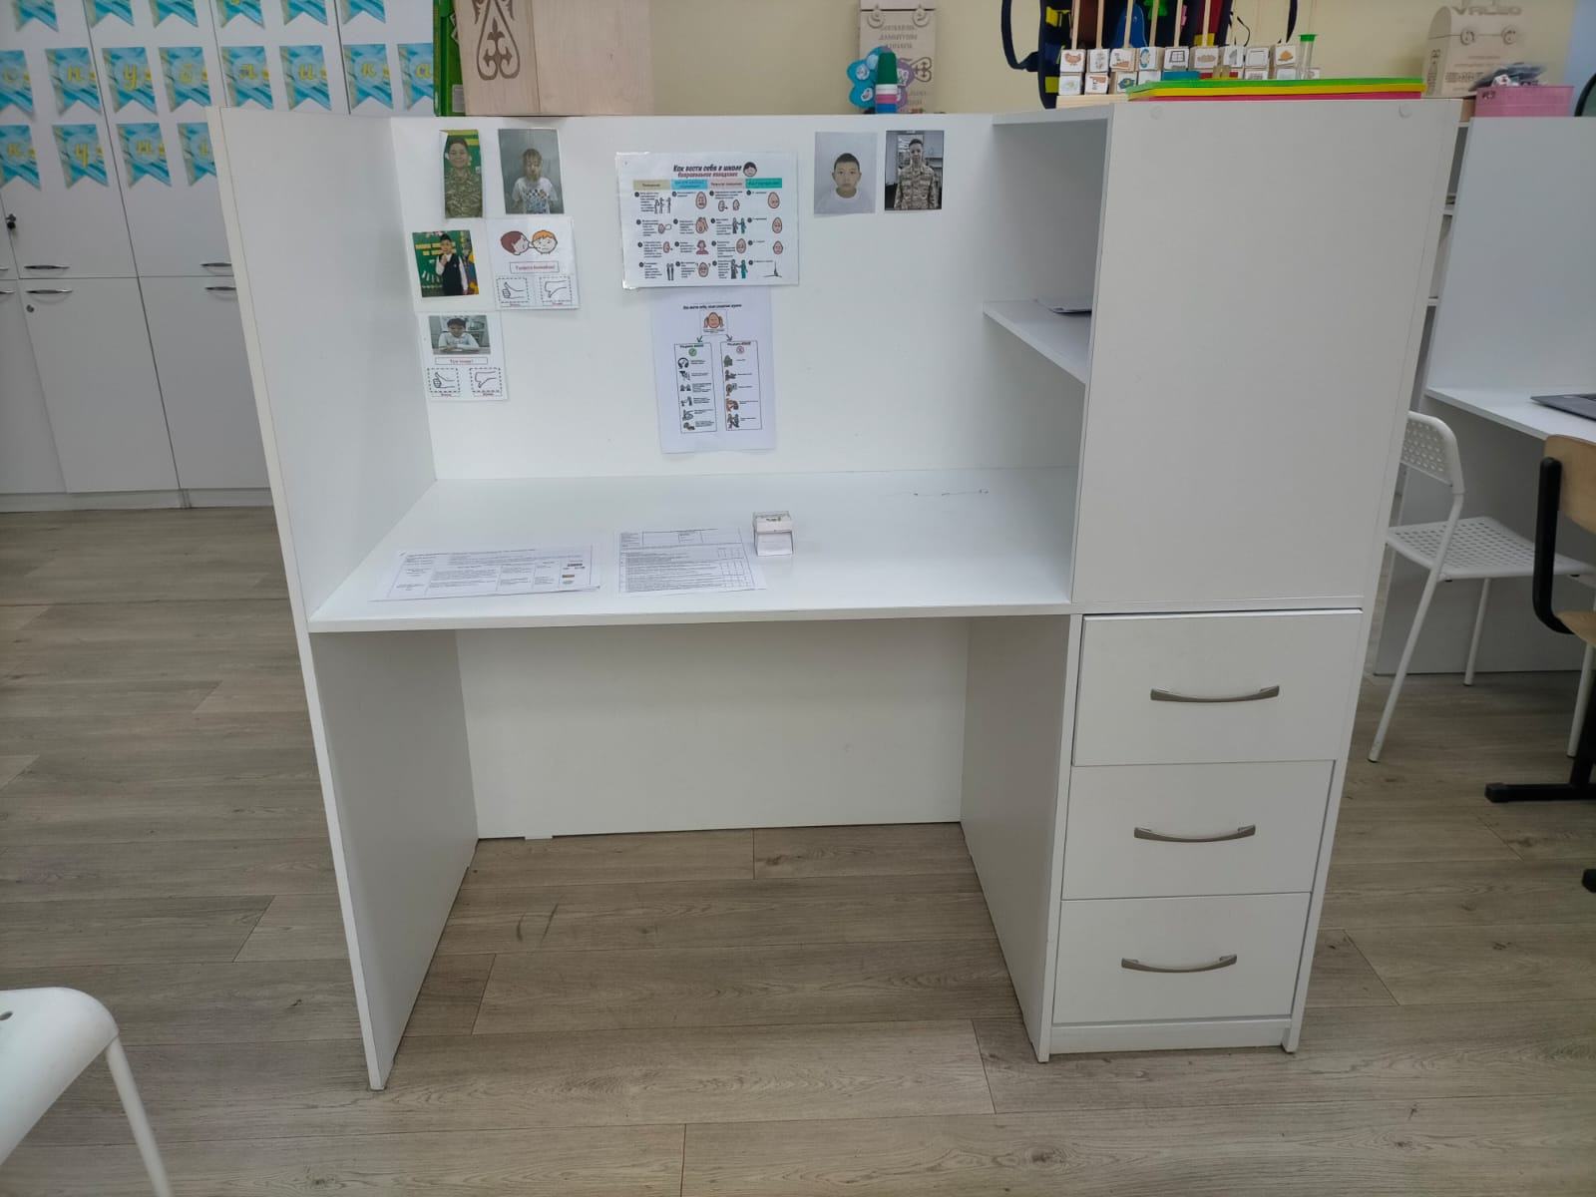

Арнайы білім беру қажеттіліктері бар балаларға арналған жеке жұмыс үстелі. 8 жиынтық (әр жиынтықта бір үстел және екі орындық бар).
Қалыңдығы кемінде 16 мм болатын, формальдегид бөлу класы қатаң түрде E1 (немесе E0) деңгейіндегі МДФ (MDF) немесе ламинатталған ағаш-жоңқалы плитадан (ЛДСП) жасалған.
Ылғалға және дезинфекциялаушы құралдарға төзімді, шағылыспайтын күңгірт беткі қабаты бар.

Биіктігі: 135,5 см
Ені: 140 см
Үстел бетіне дейінгі биіктік: 75 см
Үстел бетінің тереңдігі: 70 см
Тұғырдың ені: 40 см
Тұғыр сөресіне дейінгі биіктік: 29 см
Тұғыр жәшіктерінің биіктігі: 22 см
Бүйір панельдерінің ені: 70 см

Жиегі: Қауіпсіздікке бағытталған, дөңгеленген, қалыңдығы кемінде 2 мм болатын ABS/PVC жиек.
• Өткір бұрыштар, шығыңқы бекіткіштер, жаңқалар немесе сынықтар болмауы тиіс. Барлық бұрандалы қосылыстар қорғаныш пластик қақпақтармен жабылуы қажет.
• Өнім келесі талаптарға толық сәйкес келуі тиіс:
o Қазақстан Республикасы Денсаулық сақтау министрлігі бекіткен «Білім беру объектілеріне қойылатын санитариялық-эпидемиологиялық талаптар» санитариялық қағидалары.
o МЕМСТ (ГОСТ) 22046-2016 «Білім беру мекемелеріне арналған жиһаз. Жалпы техникалық шарттар».
• Сертификаттау: Жеткізуші сәйкестік сертификатын/декларациясын, сондай-ақ материалдардың балалар үшін қауіпсіз екенін растайтын сараптамалық қорытындыны (немесе гигиеналық сертификатты) ұсынуы тиіс.
Жеткізу және құрастыру: Тауарлар бөлшектелген немесе құрастырылған күйінде (келісімге сәйкес) жеткізіледі. Құрастыру, орнату және тиісті биіктік санатына сәйкес реттеу жұмыстарын Жеткізуші тағайындалған жерде (мектепте) өз есебінен жүзеге асырады.
• Кепілдік мерзімі: Тапсыру-қабылдау актісіне қол қойылған күннен бастап кемінде 12 ай. Жеткізуші кепілдік мерзімі ішінде кез келген ақауды өз есебінен жоюға немесе тауарды ауыстырып беруге міндеттенеді.
• Жағдайы: Тауарлар жаңа, пайдаланылмаған, қалпына келтірілмеген болуы және ағымдағы немесе алдыңғы жылы өндірілген болуы тиіс.

Орындык
• Каркас: Прочная круглая стальная труба (толщина стенки не менее 1,2–1,5 мм) с защитным полимерно-порошковым покрытием (цвет обычно черный или серый).
• Габариты (не менее):
o Высота от пола до сиденья: 460 мм.
o Общая высота стула: 780 мм.
o Ширина передней части сиденья: 380 мм.
o Ширина задней части сиденья: 330 мм
o Глубина сиденья: 380–450 мм.
o Ширина спинки сиденья 360 мм
o высота спинки сиденья 140 мм

Еденді зақымданудан қорғайтын берік пластик табандармен (тіреуіштермен) жабдықталған; орын үнемдеу үшін бір-бірінің үстіне жинап қоюға болады (қалауыңызға қарай 4–8 орындыққа дейін). Отырғышы мен арқалығы жұмсақ пластиктен жасалған.

«Әкімшілік үй-жайларға арналған отыруға және жатуға арналған жиһаз» атты СТ РК 3430-2019 стандартының талаптарына сәйкестік; өнім Қазақстан Республикасының (ҚР) сәйкестік сертификатымен немесе сәйкестік декларациясымен бірге ұсынылуы тиіс.
• Кепілдік мерзімі: жеткізілген күннен бастап кемінде 12 ай.
• Суретте жеке жұмыс үстелінің үлгісі, жиынтыққа кіретін екі орындық, үстел мен орындықтардың түсі, сондай-ақ тұтқалардың үлгісі көрсетілген.
• Барлық жұмыстар мен материалдар Тапсырыс беруші тарапынан мақұлдануы тиіс – бұл міндетті талап.
• Жиһаз үлгілері төменде берілген; жеткізілетін жиһаз осы үлгілерге сәйкес келуі қажет.

Шарт күшіне енген күннен бастап 20 күнтізбелік күн ішінде. Егер Жеткізуші қазақстандық тауар өндірушілер тізіліміне енгізілген болса, жеткізу мерзімі шарт күшіне енген күннен бастап 60 күнтізбелік күн болады. Мерзімінен бұрын жеткізуге рұқсат етіледі.

